“十三五”时期我国储蓄率变化趋势的研究
储蓄率的变化趋势直接影响着“十三五”时期的投资形势判断。本文采用国际货币基金组织WEO数据库中的主要国家储蓄率数据，对储蓄率状况进行国别比较，并结合主要国家/地区储蓄率的历史预测“十三五”时期我国储蓄率的变化趋势。
一、储蓄率的国别比较
从主要国家的储蓄率情况可以看出：（1）英美德法等发达国家较早步入先进国家行列，生产活动基本处于科学技术前沿，资本存量已经非常丰裕，没有大规模地资本积累需求，表现在储蓄率水平一直比较低，基本上在20%左右徘徊。（2）日本的储蓄率在1990年代之前都处于较高水平，但是自1990年之后就持续下滑，目前已经降至20%左右的水平。这一方面反映了日本步入先进国家行列后储蓄率放缓的自然过程；另一方面是由于日本人口结构的老龄化现象加剧。（3）韩国的储蓄率表现出明显的阶段性特征。在1970-1996年的中等收入阶段，韩国储蓄率快速提高，GDP增速也保持较高水平（年均8%）。1997年之后，韩国储蓄率扭转了以往的上升势头，转而呈现出回落趋势。（4）香港、新加坡作为城市经济体的代表，其储蓄率一直处于较高水平。香港作为自由主义经济政策的代表，其储蓄率波动较小，比较平稳。新加坡作为政府调控干预下的市场经济代表，其储蓄率水平不仅波动较大，而且绝对值水平也要更高。（5）中国的储蓄率水平表现出先缓慢上升，自2001年后快速提升的态势。值得注意的是，在1997年的亚洲金融危机之后，我国储蓄率发生了正常的回落过程；而在2008年的全球金融危机之后，我国储蓄率却没有发生趋势性的回落现象。
总结起来可以发现，相对于西方发达国家来说，东亚国家非凡的经济增长似乎更多地得益于高储蓄率，这也许是西方发达国家与东亚国家处于不同的发展阶段使然。中国正处于经济的高速增长时期，拥有较高的储蓄率也无可厚非。从国际经验看，任何高速度的经济增长都需要高水平的储蓄率支撑。以和中国具有较高可比性的韩国为例，在1970-1996年的27年间，韩国GDP以年均8%的高速度增长，其中有10年储蓄率超过35%，个别年份甚至接近40%，平均储蓄率高达29%。但必须引起重视的是，无论从中国自身的储蓄率历史，还是从世界主要国家的储蓄率峰值来看，目前中国的储蓄率都是处在前所未有的高位上。
表1：主要国家/地区储蓄率的基本情况（1970-2012年）
国家/地区 | 平均储蓄率（%） | 最高储蓄率（%） |  | 最低储蓄率（%）
国家/地区 | 平均储蓄率（%） | 最大值 | 时点 | 最小值 | 时点
美国 | 20.1 | 24.2 | 1979年 | 14.8 | 2011年
英国 | 17.6 | 22.3 | 1978年 | 12.4 | 2009年
德国 | 22.6 | 29.0 | 1970年 | 18.9 | 1981年
法国 | 20.7 | 26.7 | 1973年 | 17.0 | 2010年
日本 | 29.4 | 40.1 | 1970年 | 18.6 | 2012年
香港 | 31.7 | 38.0 | 1989年 | 27.2 | 2012年
新加坡 | 42.5 | 53.2 | 2007年 | 19.2 | 1970年
韩国 | 30.3 | 38.5 | 1988年 | 14.9 | 1971年
中国 | 39.1 | 52.7 | 2009年 | 27.2 | 1972年

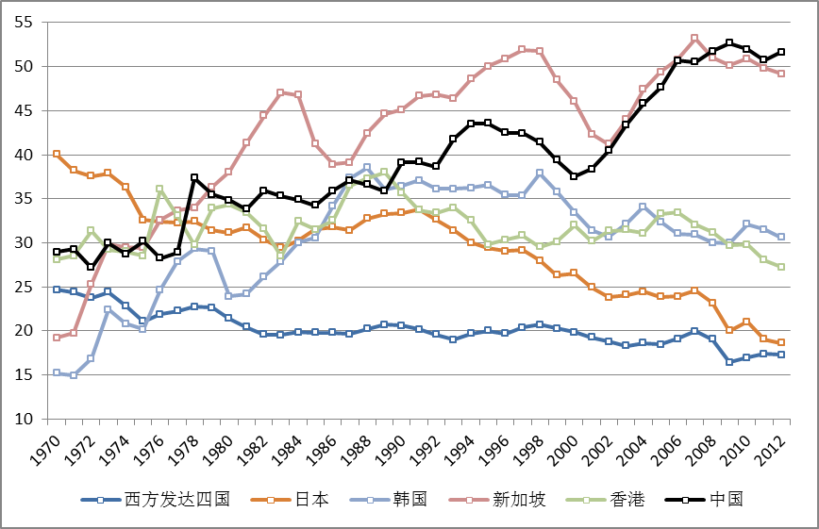
图1：1970-2012年主要国家/地区的储蓄率
注：西方发达四国指美国、英国、德国和法国。
二、“十三五”时期我国储蓄率的预测
为了判断“十三五”时期我国储蓄率的变化情况，本文采用相似国家/地区历史趋势的方法来进行预测。假设未来7年内，我国储蓄率的变化趋势与类似发展阶段（用人均GDP衡量）的日本、韩国等国的变化趋势相同。预测的基本步骤是：首先，确定进行比较的主要国家/地区（日本、台湾、韩国）。其次，根据麦迪逊数据库提供的人均GDP数据确定日本、台湾、韩国的比较年份。2013年我国人均GDP为10024国际元，基本相当于日本1971年的水平，台湾1991年的水平，韩国1993年的水平。最后，分别按照绝对值变化相同、幅度变化相同两种方法预测“十三五”时期的我国储蓄率水平。
研究发现，如果采用绝对值变化相同的模式趋同，我国储蓄率将在未来七年间下降4.49个百分点，由2013年的50.20%下降到45.71%。如果采用幅度变化相同的模式趋同，我国储蓄率将在未来七年间降低12.4%，由2013年的50.20%下降到43.97%。

表2：“十三五”时期我国储蓄率水平预测
 | 日本 | 台湾 | 韩国 |  | 日本 | 台湾 | 韩国 | 平均 |  | 日本 | 台湾 | 韩国 | 平均
比较年 | 38.2 | 31.4 | 36.8 | 绝对值下降BP |  |  |  |  | 幅度  下降%
+1 | 37.6 | 30.7 | 36.0 |  | -0.63 | -0.72 | -0.82 | -0.72 |  | -1.64 | -2.28 | -2.24 | -2.05
+2 | 37.9 | 30.3 | 35.4 |  | 0.28 | -0.40 | -0.54 | -0.22 |  | 0.76 | -1.31 | -1.50 | -0.69
+3 | 36.3 | 29.1 | 33.8 |  | -1.53 | -1.19 | -1.58 | -1.43 |  | -4.03 | -3.94 | -4.47 | -4.15
+4 | 32.6 | 28.7 | 33.9 |  | -3.74 | -0.44 | 0.06 | -1.37 |  | -10.29 | -1.52 | 0.19 | -3.87
+5 | 32.4 | 27.8 | 37.0 |  | -0.18 | -0.92 | 3.06 | 0.65 |  | -0.57 | -3.21 | 9.01 | 1.74
+6 | 32.3 | 27.4 | 34.2 |  | -0.16 | -0.31 | -2.77 | -1.08 |  | -0.50 | -1.13 | -7.50 | -3.04
+7 | 32.4 | 27.2 | 33.3 |  | 0.17 | -0.22 | -0.85 | -0.30 |  | 0.52 | -0.81 | -2.50 | -0.93
 |  |  |  | 总绝对值下降BP |  |  |  | -4.49 | 总幅度下降% |  |  |  | -12.40

表3：“十三五”时期我国储蓄率预测
年份 | 储蓄率(%)
 |  | 绝对值下降BP |  | 幅度下降%
2013 | 50.20 |  | 50.20
2014p | 49.48 |  | 49.17
2015p | 49.26 |  | 48.83
2016p | 47.82 |  | 46.81
2017p | 46.45 |  | 44.99
2018p | 47.10 |  | 45.78
2019p | 46.02 |  | 44.39
2020p | 45.71 |  | 43.97

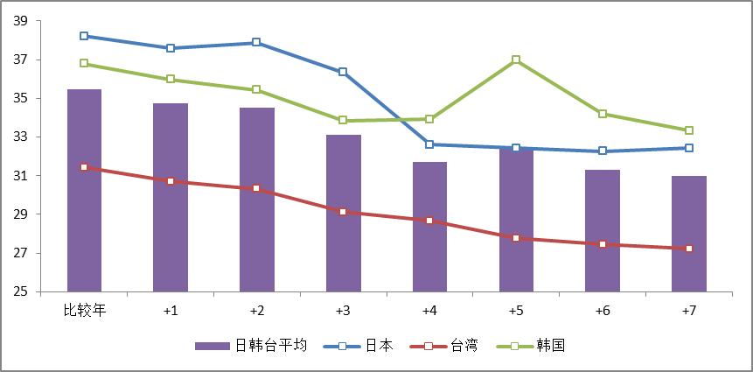
图2：日本、台湾、韩国储蓄率变化趋势
三、“十三五”时期储蓄率趋势的定性分析
国民储蓄从部门结构上可以划分为居民储蓄、企业储蓄和政府储蓄。按照生命周期理论，居民储蓄率的主要决定因素是长期收入增长率预期和人口抚养比。企业储蓄率的主要决定因素是生产要素成本状况、公司治理结构等。政府储蓄率的主要决定因素是财政收入超预算增长，政府直接干预市场的偏好，GDP至上的政绩观，教育、医疗和社会保障等民生类的消费性支出不足。
“十三五”时期居民储蓄率的趋势：回落压力较大。首先，随着产业结构逐渐由制造业为主转向服务业为主，经济潜在增速将实现自然回落，长期收入增长率预期逐渐降低，居民储蓄率会相应降低。其次，我国人口抚养比自2010年达到历史最低点后，将在未来很长一段时间内持续上升。社会中老人、小孩等消费群体比重的扩大，将显著降低居民储蓄率。
“十三五”时期企业储蓄率的趋势：回落压力较大。首先，生产要素价格改革尤其是资源、环境成本的正确核算，将进一步提高企业生产成本，压缩企业的盈利空间。其次，企业的社会责任将日益受到重视，以往过于忽略企业社会责任的模式将难以为继。再次，国际生产比较优势的转移将使企业拥有的国际市场规模减少，降低企业盈利能力。最后，公司治理结构的不断完善，将使企业分红力度不断加大，降低企业储蓄率。
“十三五”时期政府储蓄的趋势：回落压力较大。首先，现代财政制度的建设方向决定了政府支出将更多地投入到民生性的消费领域，会降低政府储蓄率。其次，市场在资源配置中发挥基础性作用的改革目标、破除唯GDP论的政绩观将引导政府退出投资性领域。再次，政府投资的回报率很低，在政府资本沉淀规模较大的情况下，未来大规模的政府投资难以持续。最后，目前政府债务规模已然较高，未来通过举债投资的空间缩小。
当然，国民储蓄率的部门结构之间也是相互作用的。比如，随着企业分红的增多、劳动报酬的提高，居民的可支配收入将有所提升，从而使居民储蓄率将适当提高。也就是说储蓄在企业和居民的分配状况将有所改变，由于企业的储蓄倾向是要远大于居民的储蓄倾向，因此，储蓄由企业转向居民将降低整个社会的储蓄率。又如，随着社会保障体系的进一步完善，居民的养老储蓄将部分由政府强制性的社会保障基金所替代，这种在居民和政府之间的储蓄变换将提高整个社会的储蓄率水平。
四、结论
综上所述，本文认为，“十三五”时期我国的储蓄率水平将有所回落，大约在4.49-6.23个百分点左右。储蓄率等于投资率和净出口率之和，在净出口率（2013年仅为2.41%）不存在较大变化空间的基础上，储蓄率水平的回落趋势预示着投资率也将出现回落压力。高储蓄率和高投资率是支撑我国经济高速增长的既有模式，在新的发展阶段，既有模式需要做出改变以适应经济结构转型和升级过程。在政策层面，既要充分认识到“十三五”期间储蓄率回落是自然历史过程，也要注意防止储蓄率骤降带来的经济发展失去动力，引发经济波动风险。
（经济预测部 胡祖铨）

